Universität Stuttgart
Institut für Darstellen und Gestalten I
WS 04/05
Computer- und Videospielarchitektur
Steffen p. Walz, M.A., PD Dr. E. Herzberger

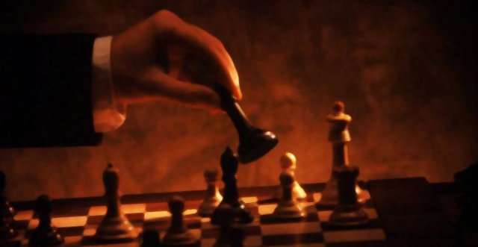
Strategiespiele und Architektur

Martin Budzinski
Matr.Nr.: 1946752
budsch@gmx.de
Inhaltsangabe:

Definition von Strategiespielen 3

Die Geschichte des Strategiespieles 4
Der preußische Kriegstisch 7

Strategiespiel als Wissenschaft 9

Der Vietnamkrieg 15

Und die Folgen. 18

Das Spielziel 19

Strategiespiel als Planungsinstrument 20

Literaturverzeichnis 25

Definition von Strategiespielen

„[Ein Strategiespiel ist ...]die Simulation einer Situation oder eines Konfliktes,
bei denen die gegnerischen Spieler entscheiden, welchen Handlungslinien sie
auf der Basis des Wissens über Ihre eigene Situation und ihre Ziele und ihrem
oft unvollständigen Informationen über ihren Gegner folgen. [...Es ist,] mit
welchen Mitteln auch immer, die Simulation einer militärischen Operation, an
der zwei oder mehr gegnerische Mächte beteiligt sind, durchgeführt unter
Einsatz von Regeln, Daten und Prozeduren die dazu ausgelegt sind, eine
aktuelle oder realweltliche Situation darzustellen.“

Strategiespiele sind, ob im modernen oder antiken Zusammenhang, immer mit einem kriegerischen Konflikt verbunden und hatten zur Aufgabe, den Ausgang von Gefechten positiv zu beeinflussen, indem Taktiken und Strategien zur Vernichtung des Gegners im Vorfeld erprobt und durchgespielt werden konnten .
Die Darstellung dieses Konfliktes ist gekoppelt mit einer Simulation, in der sich die einzelnen Faktoren wie die Feuerstärke von Truppen als Parameter in einer abstrahierten „Realität“ abbilden und in Relation zueinander gebracht werden. Dieses Denkmodell fokussiert eine naturgetreue Abbildung der gegebenen Umstände, um eine möglichst exaktes Ergebnis des Geplanten zu bekommen und beeinflusst das zivile Leben in einer besonderen Art und Weise.

Wenn man die Bedeutung der Kriegsspiele seit Anfang des letzten Jahrhunderts bis Heute beobachtet und ihre Bedeutung für die Kriegsführung, lässt sich feststellen, dass die damit verbundenen wissenschaftlichen Anstrengungen, seit den ersten Schachvariationen im 17. Jahrhundert über die Kriegsspiele des preußischen Generalstabs, die Planspiele der Logistik, die ökonomische Spieltheorie bis hin zu den Simulationen des Kalten Krieges und des Vietnamkrieges, auf Theorien beruhen, die zu einer virtuellen, gerechneten Realität führen und schließlich das Zeitalter des Computers einleiten. Interessant ist in diesem Zusammenhang, angesichts von kriegerischen Absichten, das Eintreten des Spiels in diese Begriffswelten und die Frage nach der qualitativen Veränderung durch diesen Eintritt.
Mit einiger Verspätung, werden diese Kopplungen von Spiel-Ernst und Simulation-Realem nun auch von der Kunst und der Architektur als probates Medium wahrgenommen, Ideen und Konzepte zu entwickeln.

Die Geschichte des Strategiespiels:

Abgeleitet vom klassischen Schachspiel, dass seit dem 17. Jahrhundert, als Strategiespiel, in sämtliche Bereiche der Öffentlichkeit vorgedrungen ist, versucht in Leipzig, zur Zeit der Klassik, Johann Christian Ludwig Hellwig ein taktisches Kriegsspiel zu entwickeln, mit dem „Endzweck, die vornehmsten und wichtigsten Auftritte des Krieges sinnlich zu machen“. Die Zielsetzungen des Spieles sind es, Angriff und Rückzug zu organisieren, Terrainvorteile zu nutzen, durch geschicktes taktieren und maneuvrieren effektive Positionen zum optimalen Zeitpunkt zu erlangen.

Nicht mehr nur die poetische Qualität soll der Maßstab eines Kriegsspieles sein, sondern fortan (so Hellwig) seine ‚Naturnachahmung’ des Gegenstandes Krieg. Schach operiert vornehmlich im Symbolischen und kann für Hellwig gerade noch als Paradeplatz herhalten. Die Gestalt eines Kriegsschauplatzes muss aber mehreren Faktoren gerecht werden. So sollen Berge, Flüsse und Täler dargestellt werden können, ebenso wie die Eigenschaften der Einheiten.
Der Grad mimetischer Qualität des Spieles bemisst sich nun daran, wie stark die Informationen über die Gegebenheiten abstrahiert werden sollen und modellbautechnisch abgebildet werden können.
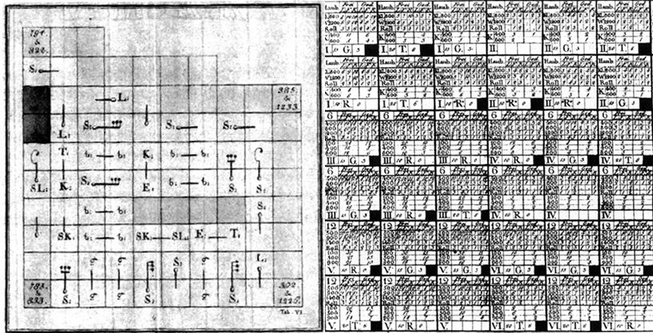
Beispielkonfiguration auf einem Hellwig´schen / Statistik auf der Oberfläche von Würfeln
Schachbrett

Die Umsetzung erfolgt in den ersten Prototypen sehr einfach. Die Schachfiguren werden in ihren Funktionen größtenteils beibehalten und bekommen zusätzlich die Namen und Attribute der damaligen, militärischen Einheiten übergezogen. So wird die Figur des Königs überflüssig, und der Läufer soll das Verhalten realer Artillerie abbilden.
Die Marschweite eines Chors, die Schussweite der Füsiliere etc. werden abstrahiert und in ein, nach Hellwigs Maßstäben, „natürliches“ Verhältnis zueinander gebracht. Gespielt wird auf einem 11 Quadratschuh großem Spielfeld, zur Darstellung der „wichtigsten Chikanen eines Terrains“ werden die Spielfelder verschiedenfarbig eingefärbt und gegebenenfalls mit zusätzlichen Zeichen bestückt um beseitigbare und unbeseitigbare Hindernisse, wie Gebirge, auf dem Kriegsschauplatz zu visualisieren.
Um die Spielbarkeit durch zu hohen Verwaltungsaufwand nicht zu gefährden, werden die grundlegenden Regeln auf ein Minimum reduziert. Das Spiel erregt zur damaligen Zeit einiges an Aufsehen und wird vor allem begeistert von Offizieren gespielt.

Es erfolgen schließlich einige Veränderungen des Spieles in unterschiedliche Richtungen, während Hellwig mit seinem Vorhaben an die Grenzen des Schachspiels stößt, versucht ein gewisser C.E.B. Hoverbeck und Franz Dominik Chamblanc, das Ganze wieder auf ein Spiel mit Unterhaltungscharakter zurückzustricken.
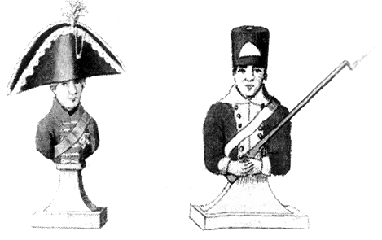
Vorschlag von Hoverbeck für Spielfiguren

Gleichzeitig erscheint 1828 in Berlin das Supplement zu den bisherigen Kriegsspiel-Regeln, von einer Gesellschaft preußischer Offiziere bearbeitet, welches die Regeln jenes Kriegsspiels optimiert und „den radikalen Ausstieg aus dem Schachparadigma bedeutete und inzwischen kanonischer Simulations-Apparat des preußischen Generalstabs geworden war“

Der preußische Kriegstisch

Georg Heinrich von Reißwitz setzt anlässlich einer Demonstration vor Prinz Wilhelm im Frühjahr 1824 besonderes Augenmerk auf den Simulationsaspekt, wie „Raum und Zeit gegenseitig zum richtigen Ausdruck kämen. Das Spiel habe „den Zweck, solche Momente des Krieges darzustellen, in welchen der strategische Zweck nur durch Einleitung eines Gefechts verfolgt werden kann.“

Die aktuellste Version des Schachspiels, das aufgebrochen war Simulation zu werden, benötigt drei Parteien. Zwei Kontrahenten, die wie gehabt in einer modellierten Welt Krieg spielen und ein ‚Vertrauter’, eine Recheninstanz, die mit dem komplizierter gewordenen Regelwerk umgehen kann. Diese black-box ist zwischen die unkundigen User des Spiels geschalten und ermöglicht somit auch parallele Züge, die in einem Zeitfenster von zwei Minuten ausgeführt werden. Die Spieler können sich nun voll und ganz auf das Taktische konzentrieren und bedürfen keiner genauen Kenntnisse über die Spielmechanik.
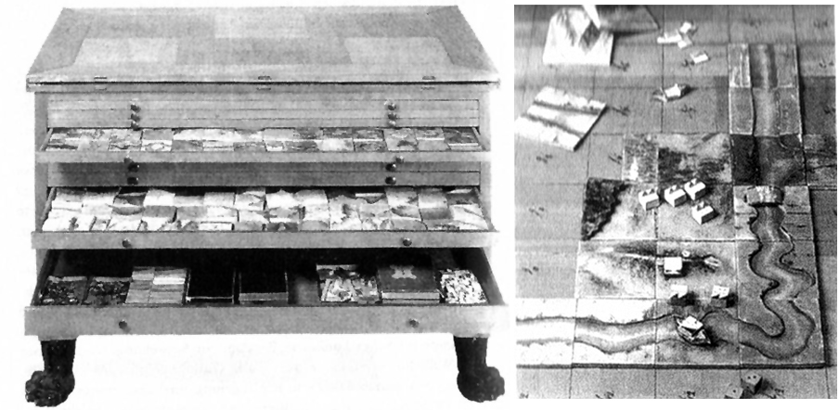
Preußischer Kriegstisch 1811

Metallfiguren (Truppen) werden sowohl „mit Rücksicht auf Zeit und Raum bewegt“ als auch „in Rücksicht der Wirkung des Feuergewehrs und der blanken Waffe, nach Erfahrungen und Versuchen wahrscheinlich erfolgen würde.“ Anders als in allen bisherigen Schachspielen bedeutet dies auch, die Erfahrungssätze über die Wirkungen eines Gewehrs in das Spiel zu integrieren und (im einfachsten Beispiel) auf die Würfel zu kleben. Eine weitere Abweichung besteht darin, Stellungen die dem Gegner nicht bekannt sind, dadurch zu ermöglichen, dass diese dem ‚Vertrauten’, der Black-Box, mitgeteilt werden ohne sie durch Spielsteine zu markieren.
Die Spielwelt kann nun auch auf realen Karten im Maßstab 1:8000 bis 1:3200 projiziert werden, was natürlich das Interesse der damaligen Fachöffentlichkeit weckte und den Erfolg des Spieles als Lehrmittel für Offiziere beschleunigte.

Was als unterhaltendes Spiel angefangen hatte, soll nun ein ‚seriöses’ Planungsinstrument zu Schulungszwecken werden, ohne das Attribut ‚Spaß’.
„Das Kriegsspiel war zwar durch seine Modellierung immer schon dem Ernstfall abgeschaut und markierte jene Virtualität des Experimentierens mit Spielräumen, die darauf wartet, auch wieder in Aktualität von Ernstfällen umzuschlagen.“

Ausgehend von Reißwitz’ Kriegsspiel wurde das ‚Betriebssystem’ durch Updates kontinuierlich durch Erfahrungen und Statistiken aus realen Konflikten aufgewertet und an die Bedingungen der jeweiligen Kriege angepasst. Das Kriegsspiel entfaltete seine Möglichkeiten zum einen als Simulation um Pläne zu erproben, zum anderen als Kosten sparender Test anstelle von Manövern. Vom amerikanischen Unabhängigkeitskrieg, bis hin zu Operationen wie den Schlieffen-Plan im Ersten Weltkrieg und die Operation Barbarossa oder Seelöwe im Zweiten Weltkrieg, diente das Prinzip des preußischen Kriegstisches als Basis für die Planungen.

Strategiespiel als Wissenschaft

Das inzwischen zu erheblichem Umfang angewachsene Zahlenmaterial und die neuen Kriegsschauplätze zur See und in der Luft verlangten Anfang des letzten Jahrhunderts nach einer verstärkten Mathematisierung. Die technischen Apparate in U-Booten, die sich durch homogene Räume bewegten, lieferten zum Beispiel konkrete Daten zu Verbrauch, Geschwindigkeit und Störanfälligkeit. Aus diesem Umstand heraus unternahm man Anstrengungen, vor allem Anfang des Ersten Weltkriegs, hin zu einer mathematischen Berechenbarkeit des technischen Krieges.
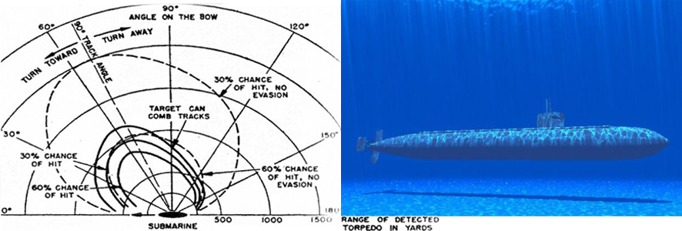
Ausweichmanöver eines U-Boots vor einem Torpedo auf einer Karte virtueller Ereignisse

Die theoretische Bedeutung war für die Begründung des operational research erheblich, schließlich forderte die Berechnung einer Materialschlacht keine Visualisierung in Form von Spielfiguren o.ä. als Grundlage. Es wurde nicht mehr danach gefragt, was bei einem Feuergefecht passiert, sondern nach einem einfachen Dreisatz: für wie viel Feind würde eine bestimmte Feuerstärke ausreichen.
Dieser Grundtenor in der Denkweise gipfelt schließlich in John von Neumanns kalter Spieltheorie, die als Grundlage für die Kriegswissenschaft bis zum Ende des Kalten Krieges dient und deren Wesen treffend beschreibt.

„Stellen wir uns also vor, dass jeder Spieler k=1,...., n bereits im voraus sämtliche Eventualfälle entscheidet, anstatt jeweils von der Situation geforderte Einzelentscheidung zu treffen, d.h. Spieler k beginnt das Spiel mit einem kompletten Plan, einem Plan in dem alle Entscheidungen für sämtliche denkbaren Situationen bereits vorgesehen sind, alle möglichen tatsächlichen Informationen, die er im jeweiligen Augenblick entsprechend dem Informationsmuster besitzen mag, die ihm die Spielregeln jeweils zur Verfügung stellen. Einen solchen Plan nennen wir Strategie.“

Ausgehend von dieser Definition einer Strategie, mag diese in der Theorie zwar virtuell vollständig sein, der Gegner kann jedoch nur anhand von einer ausgeführten Aktion, auf taktischer Ebene, auf eine Strategie schließen d.h. durch die zu diesem Zeitpunkt vorliegenden Informationen.
Die von John von Naumann und Oskar Morgenstern entwickelte ökonomische Spieltheorie hingegen beschreibt nun am Beispiel Schach die mathematische Abstraktion einer Strategie auf einen Einzigen Zug. Grundlage dieser Theorie sind zwei Kontrahenten, die egoistisch nach dem Prinzip des maximalen Gewinns vorgehen, und keine Kenntnisse über den vorherigen Spielverlauf besitzen noch über den Gegner. Die Einzige Verlässlichkeit besteht darin, dass sie immer den größtmöglichen Vorteil wählen und durch dieses Verhalten berechenbar werden. Sieht man eine Schachpartie als ein Satz von Regeln, nach welchem die Spielfiguren in einer beliebigen Konfiguration auf dem Feld platziert werden können, kann nach einem Zug die Partie von einem anderen Spieler, als neue Ausgangskonfiguration übernommen und weitergeführt werden. Die Startaufstellung wäre somit nur eine mögliche Figuren-Konfiguration und ausgenommen Schachmatt, könnten alle möglichen Züge vorab in eine Strategie integriert werden. Ist ein Spiel nur auf einen Zug abstrahiert wird die Ermittlung und Evaluation aller möglichen Ereignisse in einem Zug anhand der zu diesem Zeitpunkt vorliegenden Informationen computational. „Sie rechnet mit einer zu einem diskreten Zeitpunkt vorliegenden Datenkonfiguration, die gemäß bestimmter Regeln verarbeitet werden kann, so dass sich eine Matrix verschiedener Auszahlungen ergibt.“ Die maximale Ausbeute, die sich in einem Zug für den Spieler ergeben kann, wird von einem Algorithmus ermittelt und aufgrund dieser Information könnte schließlich ein Zug ausgeführt und die Berechnung damit beenden werden.
„Jeder Zug wird [somit] zu einer Berechnung und jeder Spieler zu einem Rechner, der seine Entscheidungs-Spielräume so lange rechnend reduziert, bis ein Optimum erreicht ist.“

Diese Theorie wird Grundlage des Operations- Research, das sich mit wissenschaftlichem Ehrgeiz auf die Entwicklung neuer Techniken für die Strategiespiele der modernen Kriegsführung stürzt.

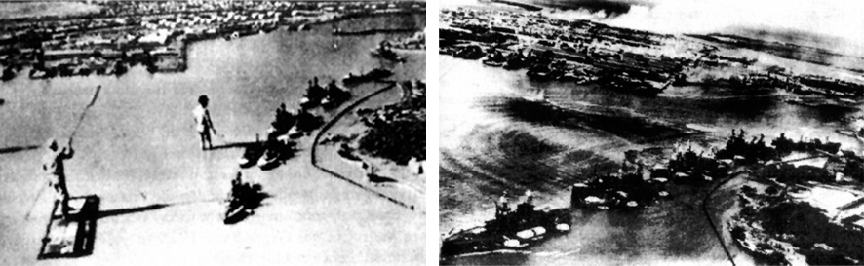
Modell und Modelliertes: Pearl Harbor-Simulation in einem Kriegsspiel der japanischen Marine(links) und Luftaufnahme des Japanischen Angriffs auf Pearl Harbor (rechts)

Aus dem ‚Spiel’ wird eine Wissenschaft verschiedener Wissensbereiche vom Maschinenbau bis hin zur Raumfahrtechnik. Diese entwickelt durch Auswertungen von Wahrscheinlichkeitsrechnungen und Prognosen für die Kriegsführung rechnerisch nachweisbare ‚Weltformeln’, „die den ausführenden Organen eine quantitative Basis für Entscheidungen über Vorgänge an die Hand gibt, die unter ihrer Kontrolle stehen.“

Ein Beispiel hierfür ist die Standard Casualty Rate des Biologen Solly Zuckerman. Bis zu seinen Untersuchungen nahm man an, dass 5pd Druck pro Quadratzoll auf den Körper letal wirkten. Nach seinen Tierversuchen kam man zu der Einsicht, dass selbst bei 500 pd Druck pro Quadratzoll eine 50ig prozentige Überlebenschance besteht. Aufgrund dieser Annahmen entstand ein Konzept zur Berechnungen einer Vorhersage der durchschnittlichen Zahl von Opfern in Abhängigkeit von Bombengewicht und Bevölkerungsdichte in einem beliebigen Detonationsraum. Im Vorfeld von J.D. Bernal und F.Garwood zufällig zur Probe an einer normalen britischen Stadt angewandt, erfolgte der Nachweis über die Genauigkeit dieser Berechnungen schließlich 1941, als unter ähnlichen Voraussetzungen, deutsche Bomber Coventry angriffen und der Methode ein positives Ergebnis bezüglich der Modellierung bescherten.
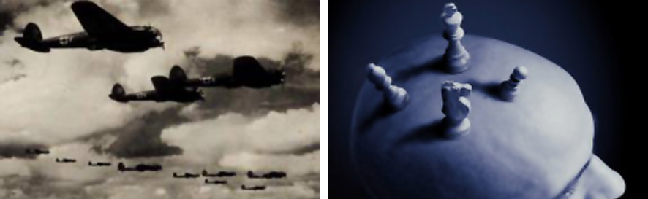
Luftangriff auf Coventry, 1941 Spieltheorie

Die Spieltheorie wird vor allem nach dem Zweiten Weltkrieg, zur grundlegenden Theorie für die mathematische Optimierung von Entscheidungsprozessen. Zunächst für die Kriegsführung zu Zeiten des Kalten Krieges, wird dieses Denkmodell schließlich auch angewandt um die Bürokratie zu depersonalisieren und die Institutionen in Ihren Funktionen zu verbessern. Sie avanciert zu einer Beratungsinstanz für Wirtschaft, Politik und Militär.

Eine Folge der wissenschaftlichen Anstrengungen, war eine virtuelle, aus Berechnungen und Zahlen bestehende, abstrahierte ‚beste Welt’, die das Spiegelbild der realen Zusammenhänge nachbildete. Vom einzelnen Soldaten bis hin zu weltpolitischen Strategien stellten diese Berechnungen ein Planungswerkzeug spielerischen Handelns dar, das als Prinzip bis heute seine Gültigkeit hat. Die notwendigen Statistiken und Daten zur Visualisierung und Berechnung wurden Anfangs noch mit Lochkartenrechnern bewältigt, verlangten aber durch die Bestrebung, die Welt in komplizierten Formeln abzubilden, nach besserer Hardware. Die Frage ob die Rechenmaschine Computer zu Spielzwecken missbraucht wurde, oder ob diese Strategiespiele ein ‚Denkbild’ des Computer selbst sind und zu diesem führten ist in diesem Zusammenhang nicht entscheidend. Vielmehr ist die qualitative Veränderung der ‚Spiele’ durch den Eintritt von Digitalrechnern in diese Kopplung von Simulation und Realem, auch im Hinblick auf die Entwicklung der damaligen Gesellschaft, ausschlaggebend.

In den 1950iger Jahren nutzen U.S. Strategen die Spieltheorie als Instrument zur Evaluation von Strategien um nukleare Erstschläge zu berechnen und die Antwort von russischer Seite vorherzusagen. Die Rechner der wissenschaftlichen Institute beider Seiten, die für die Hochrechnungen Zuständig waren, ließ man gelegentlich Schach gegeneinander Spielen, um ihre Effizienz zu messen.
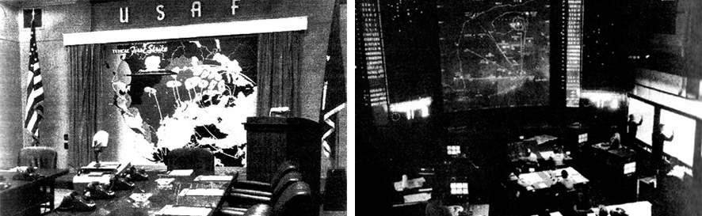
Kriegs(spiel)raum des Pentagon, 1959 mit simuliertem Erstschlag (links) und Kontrollraum des NavalWarfareSimulator (NEWS) seit 1958 in Betrieb.(rechts)

Dieser Konflikt passte hervorragend zur Neumannschen Theorie. Reduziert man diesen Konflikt auf einen Schachzug, in dem sämtliche Eventualitäten mit einbezogen werden und die Kontrahenten gewissenlos auf die besten Ausbeute hinrechnen, können unendliche Berechnungen, Vermutungen und Unterstellungen durchgeführt werden ohne ein Ergebnis zu ermitteln, dass den Zug beenden würde und die dauerhafte Einrichtung des Kalten Krieges zu einem heißen hätte werden lassen.

Der Vietnamkrieg

Trotz einiger Verbesserungen der Spieltheorie folgte der Vietnamkrieg nicht den Vorhersagen der benutzen Rechenmodelle. Der Guerillakrieg war schwerer zu modellieren als die Kriege zuvor, und die Spieltheorie stieß an ihre Grenzen. Wie lassen sich zum Beispiel Kreativität, kulturelle Prägung, Einfallsreichtum, Heimatverbundenheit etc. in Rechenmodelle integrieren. Die Planung einer Simulation erforderte eine gigantische Anzahl von Faktoren, die berücksichtigt werden mussten und führte zu einer Sprunghaften Vermehrung von Datenklassen.
Auf logistischer, militärischer und politischer Ebene existierten ebenso wie auf Strategischer und Taktischer Ebene in verschiedenen Skalierungsgrößen bereits aktuellere Versionen des Reißwitz’en Kriegstisches wie TACSPIEL. Das später ersetzt wird von Programmen, wie AGILE oder TEMPER.
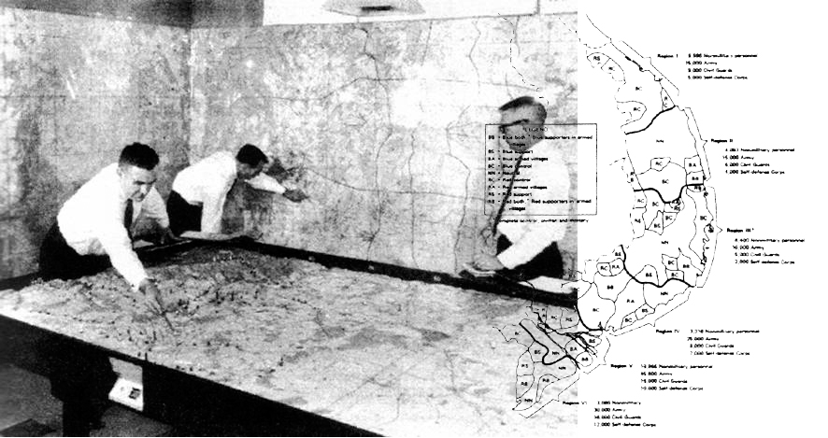
TACSPIEL aus den 1950iger Jahren, hier mit einem Spieler für Artillerie, Luftwaffe und technische Wartung (links) / Die Provinzen Süd-Vietnams als Spielfelder im Programm AGILE modelliert. 1968

Zur Entwicklung dieser neuen Computerstrategiespiele wurden ‚Interviews’ mit gefangenen Vietcong durchgeführt, wobei man bis in deren (Alp-) Träume vordrang. Attentate auf Zivilisten, Entführung, Folter und Sabotage wurden bei der Modellierung eines Dorfes im Programm AGILE, als Parameter miteinbezogen. Und konnte somit das Verhalten eines Dorfes prognostizieren und auf die Aktionen des Spielers reagieren.
Ein Dorf als Spielfeld. TEMPER handelte hingegen auf strategischer, weltpolitischer Ebene von dem Anspruch eines enzyklopädischen Wissens und verarbeitete Daten von 117 Nationen vom Dritte-Welt-Land bis hin zum “full scale nuclear exchange” im Maßstab 1:1.
Um diese Programme in einen Funktionsablauf zu Integrieren musste ein verwaltendendes und koordinierendes Spiel entwickelt werden, dass die Einzelprogramme über ein Netzwerk vereinigte. Um die Kompatibilität zu gewährleisten, wurde eine objektorientierte Programmiersprache entwickelt: Simula, Simscript und später Smalltalk. Diese führten, durch permanente Updates zu C++ und beschreiben rückblickend den Wechsel von einer statischen, mathematischen Struktur hin zu interagierenden Parallelprozessen.

„Bei vielen der zivilen Aufgaben stellte sich heraus, dass es um die gleichen methodologischen Probleme geht: die Notwendigkeit, Simulationen zu benutzen, das Bedürfnis nach Konzepten und einer Sprache zur Systembeschreibung, das Fehlen von Werkzeugen zur Herstellung von Simulationsprogrammen. Diese Erfahrung war der unvermittelte Anstoß für die Ideen, die 1961 die Entwicklung von Simula einleiteten.“

Die Datenaufbereitung verlangt zunehmend nach einer neuen Benutzung und Darstellung. Die Beziehungen der einzelnen Modelle sollten, zusammengefasst in einem Spiel wie TEMPER, sich hinter Vereinfachten Interfaces verstecken. Wie schon beim preußischen Kriegstisch war es das erklärte Ziel, die rechnende black-box für die Spieler unsichtbar zu halten und die Bedienung des Spiels möglichst einfach zu gestalten. Fortschritte im Bereich der universal ansteuerbaren und gerade arbeitswissenschaftlich evaluierten Computerbildschirme führte zur Einführung graphischer Benutzeroberflächen.
Mit Maus und Tastatur navigierte man sich durch Buttons und Menüs, hinter denen sich Sub-Modelle und Wissensbereiche verbargen, und die Funktionsweise der künstlichen Welt zu ändern vermochten, je nach Spielziel versteht sich.

Und die Folgen.

Als in den 70iger Jahren, die ersten Actionspiele große Teile der Gesellschaft in Aufruhr brachten, gab es bereits 450 Strategiespiele und 150 davon waren reine Computerspiele. Zu dieser Zeit setzte in den Bereichen der wissenschaftlichen Entwicklung von Strategiespielen ein Generationenwechsel ein. Die Hacker-Generation etablierte sich gerade als Forschungsinstitution und setzte die konservative Elite der 60iger Jahre ab.
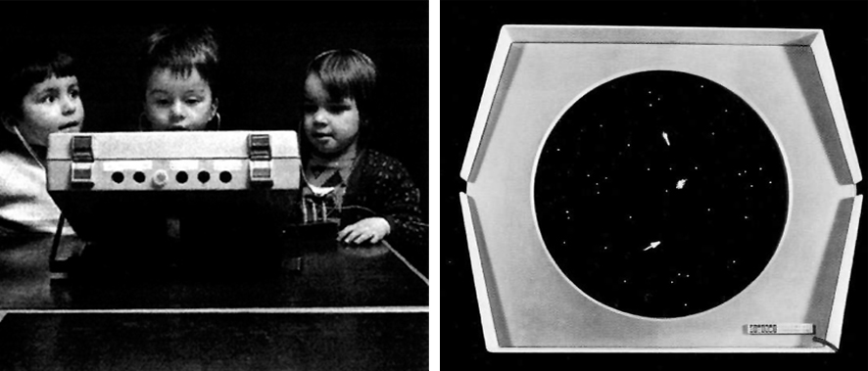
Kinder am Computer Spacewar 1970

In der Entwendung des Computers als Machtwerkzeug für Politik und Militär, hin zu einem Objekt mit dem ‚herumgespielt’ werden konnte, sah man ein anarchistisches Potential, so dass anlässlich einer lebensreformbewegten Gesellschaft dem Computerspiel sozialrevolutionäre Sprengkraft angeklebt wurde. Spiele wie Spacewar zum selber programmieren „waren nicht mehr Teil eines großen Plans von irgendjemand. Es diente keiner anspruchsvollen Theorie. [...] Es [Spacewar] war das nichteheliche Kind aus der Verbindung von Computern und Grafikdisplays.[...] Eine Häresie, nicht bestellt und unwillkommen. Die Hacker haben Spacewar gemacht und nicht die Planer.“ Das ‚Spielen’ mit Computern „diene den ureigenen Zwecken.[...]Es erfülle menschliche Bedürfnisse.“ Der Computer als Kommunikationsinstrument zwischen Menschen.
Zu dieser Zeit leiten neue Programmiersprachen und bessere Hardware den Siegeszug des Computers in sämtliche Bereiche des alltäglichen Lebens ein, und mit ihm die Computerspiele.
Kinder, als Inbegriff des Hackers, vereinigten eine natürliche Respektlosigkeit vor tradierten Rechtssystemen mit menschlichen Ansprüchen an die neue Technik. Die neuen „power users“, die ohne Angst und unbekümmert das neue Medium Computer erobern sollten und Computer programmieren, während sie selbst programmiert werden.

Das Spielziel

„Während das Actionspiel von der Synchronisation von Gegenwarten handelt und das Adventurespiel sich als Rekonstruktion einer Vergangenheit oder rückwärtsgewandte Prophetie entfaltet, hat das Strategiespiel einen eher futuristischen und hypothetischen Charakter.“
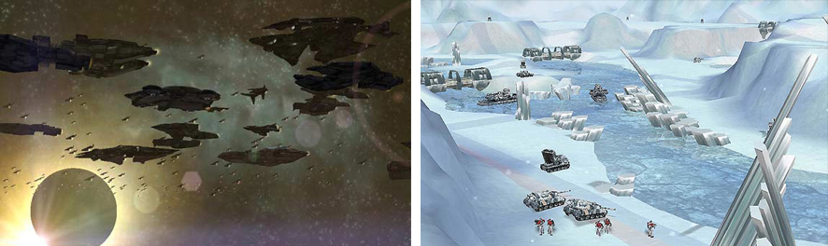
Haegemonia, Wannadoo 2002 Z:Steel Soldiers, BitmapBrothers, 2001
Es gibt in einem Strategiespiel ein Set an Regeln, ein Spielfeld und Spielfiguren die in unterschiedlichsten Abhängigkeiten und Konfigurationen zueinander gebracht werden können. Die Spieler spielen die Herstellung, Veränderung und Evaluation ihrer eigenen Spiel-Realität. Das Spielfeld ist ein jungfräuliches Gebiet, in das nun Flüsse, Berge, Häuser, Kriege und Truppen entsprechend einem Regelwerk, wie zum Beispiel der Physik, verortet werden können. Ein Strategiespiel kann ein Schachspiel gegen einen menschlichen Kontrahenten sein, oder in einer simulierten Welt neue Häuser oder Verkehrnetze zu planen. Die Mechanik in beiden bleibt stets die Selbe und wird unter dem Begriff des ‚Strategie - Spielens’ zusammengefasst.
Diese Spiele folgen dem Prinzip der Optimierung und handeln „von der Verfertigung und Organisation möglicher Welten mit dem Ziel der Evaluation einer 'besten Welt'.
Die Kriegsführung wird bis Heute von Strategiespielen beeinflusst, ähnliche Überlegungen könnten auf die Architektur übertragen, zu Programmen führen, die über die einzelnen Kriterien zur Beurteilung von Entwurfsgedanken, spielerisch dem Architekten Feedback über seine Entscheidungen geben könnten.

Strategiespiel als Planungsinstrument

Angesichts dieser Identität von Strategiespielen, die nun in sämtlichen Bereichen des öffentlichen Lebens Einzug gehalten haben, steht vor allem die Frage im Vordergrund wie viel davon auf die Architektur übertragen werden kann. Zumindest werden erste, zaghafte Versuche unternommen, den PC zu Optimierungszwecken zu Nutzen, um jenseits von dreidimensionaler Aufarbeitung räumlicher ‚Kunst’, berechnete Ergebnisse von anderen Entwurfsstadien zu erhalten.
Geht man den direkten Vergleich ein, zwischen der Generierung von Architektur und einem Strategiespiel, lassen sich schnell gewisse Parallelen ziehen. Reduziert man das Wesen eines Strategiespieles auf einen gedachten Raum, der beschrieben wird von einem Regelwerk, dem Spielfeld und den Figuren, lassen sich durch verändern der Konfigurationen (der Spielfiguren) neue Situationen schaffen, Probleme die gelöst werden müssen.
Dieser Virtuelle Raum, kann ein Schachspiel sein, ebenso wie die Simulation eines U-Bootes oder eines ganzen Landes. Es ist immer nur die Frage nach der Komplexität des Regelwerkes, den Möglichkeiten der Figuren und des Abstraktionsgrades des Spielfeldes.
Ein Strategiespiel ist ein, vor sich hin funktionierendes System, eine ‚beste Welt’, die erst durch den Input des Spielers (User) irritiert wird und Ihrerseits eine Reaktion auslöst, die als Output wiederum den Spieler irritiert. Das spielerische Handeln daran ist der In- und Output, das Herumspielen mit den Möglichkeiten. Dies setzt, um sein Spielziel zu erreichen, eine planende Absicht voraus, eine Strategie, die sich im Abwägen von Vor- und Nachteil auflöst.
User und System sind, jeweils abwechselnd, beim Schach die Spieler, das Regelwerk wird im Kopf beider Personen prozessiert, eine in sich abgeschlossene, virtuelle Welt, die sich von Spieler zu Spieler unterscheidet. So hat jede Schachpartie Ähnlichkeiten, bleibt aber nie die Gleiche sondern wird immer wieder aufs Neue von zwei Spielern konfiguriert und evaluiert.
Bei Simulationen wie TEMPER übernimmt der PC die Rolle des Gegenspielers, und die Steuerung des Regelwerks. Ein weiterer, virtueller Raum, in dem der Spieler durch verschieben von Regelbalken und Sub-Routinen ucronische und utopische Zustände herstellen kann. Er entwirft spielerisch den Plan für seine eigene Welt.
„Was passiert wenn...“.
Bei der Entwicklung eines Gebäudes oder der Lösung eines architektonischen Problems, befindet man sich in einem ähnlichen Zustand. Regelwerk und Abhängigkeiten werden verinnerlicht und durch Abwägen ständig überprüft. Wie schon bei den Anfängen des preußischen Kriegstisches, wird hier der Erfahrungsschatz des Entwerfers zur bewertenden Instanz. Während der Entwicklung des Gebäudes werden Modelle hergestellt, abstrahierte Realitäten in denen der Spieler ständig Versucht seine, virtuell vollständige Strategie zur Lösung des Problems, zu Visualisieren. Er spielt durch ständiges Abwägen der Vor- und Nachteile, in umständlicher Kleinstarbeit, gegen sich selbst. Das permanente Verlangen dem angestrebten Bild in seinem Kopf näher zu kommen, den Entwurf zu optimieren, führt dazu die erzielten Veränderungen im System zu erkennen und zu evaluieren.
Was passiert wenn ich das Gebäude versetzte? Wie verändert sich die Belichtung, was passiert wenn ich eine Wand schräg stelle. Regeln, wie Statik, Physik, persönliche Neigungen etc. definiert sich jeder Architekt in seinem Spiel des optimalen Entwurfs selbst.
Der Computer ist schon lange in diese Welt eingedrungen, als erweiterte Zeichenhilfe. Das notwendige Werkzeug ist ein Rechner, der einem die virtuelle Realität dreidimensional vor Augen führen kann und eine neue Art und Weise des Modellierens zeitgenössischer Formen ermöglicht.
Architektur besteht aus vielen Faktoren, die sich durchaus in einem Programm simulieren lassen.
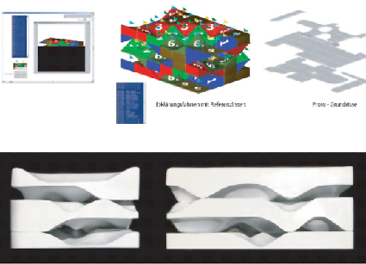
www.kaisersrot.com / Herzog&deMeuron, basel
Bei sog. Zweckbauten, die aus Zweckrationalisierten Umständen, auf standardisierte Lösungen ausweichen, werden gerne Computer eingesetzt um eine Optimierung hinsichtlich der Geometrie oder sonstiger berechenbarer Faktoren zu erzielen. Belichtung, technischer Ausbau, standardisierte Konstruktionen etc. hier ist der PC erwünscht, stellt man die Frage nach der Ästhetik, wird der Architekt als Kosmopolit jedoch schnell misstrauisch, schließlich ist die künstlerische Ader nur schwer berechenbar.
Oft reichen jedoch abstrahierte Modelle, um eine Meinung zu bilden.
Bleibt man bei einem realen Beispiel, so reichen für das Vorstellungsvermögen der Schweizer einfache Bänder aus, um die Bauwerkskubatur eines Gebäudes nachzufahren und damit in den Köpfend der Ansässigen ein Bild des Gebäudes zu manifestieren, das ausreicht um die nächste Bürgermeisterwahl noch nachhaltig zu beeinflussen.

Programme hingegen, könnten dem Entwerfer schon während dem Entwurfsprozess Feedback über die räumliche Qualität seines Gebäudes geben. Es abgleichen mit den bisher bekannten Bauten und über eine Wahrscheinlichkeitsrechnung die Beliebtheit in dem Viertel angeben, in dem es gebaut werden soll.
Bauträgern könnten dann, anhand von einem Gestaltungs-Index, rechnerisch nachgewiesen werden, was für finanzielle Vorteile sich aus dieser extravaganten Form ergeben könnten.

Oder man stelle sich ein Programm vor, das ein kleines Viertel abbildet und angefüllt ist mit künstlichen Intelligenzen, die die Fähigkeit besitzen eine qualitative Beurteilung eines Entwurfes abzugeben. Der Architekt, kann somit während er die Architektur verändert gleich die zu erwartenden Reaktionen ablesen und darauf reagieren. Er wird zum Spieler in einem virtuellen Strategiespiel, permanent kontrolliert von einem Rechner.
Über Geschmack ließe sich dann plötzlich nicht mehr streiten, sondern nur noch über dessen Preis.

Als Upgrade könnte in Zukunft die gesamte Fachöffentlichkeit mit Wahrscheinlichkeitsrechnungen simuliert werden und den internationalen Erfolg des Gebäudes berechnen. Diese Art der Visualisierung wäre somit ein hochgezüchtetes Überbleibsel des virtuellen, gerechneten Daseins des letzten Jahrhunderts.
Die Theorie, dass ein PC-Index, zukünftig den Maßstab der künstlerischen Freiheit berechnet um sie finanziell zu rechtfertigen schreit jedoch Heute schon nach einer Kulturrevolution.

Literaturverzeichnis:

Quellen aus dem Internet, aktuell am 28.02.05

http://www.kaisersrot.com/
http://www.mobygames.com/
http://creative.gettyimages.com/source/frontdoor/DefaultRMImages.aspx?brandID=41

Verwendete Bücher:

Claus Pias (2002): „Strategiespiele“. In: Computer Spiel Welten, sequenzia Verlag, München
Silberman, Steve (2004): "The War Room". In: Wired, September. S. 150-155.

Dictionary of U.S. Army Terms, AR 320- 5 (Zitat nach Hausrath)
Johann Christian Ludwig Hellwig, Versuch eines aufs Schachspiel gebaueten taktischen Spiels von zwey und mehreren Personen zu spielen, Leipzig 1780, S. I, XI f.
Hellwig, S. I
Hellwig, S. 14ff.
Philip von Hilgers wird dem Kriegsspiel eine ausführliche Studie widmen (Vom Kriegsspiel, www2.rz.hu-berlin.de/inside/aesthetics/los49/texte/infowar.htm)
Friedrich Kittler, „Goethe II: Ottilie Hauptmann“, in: Dichter – Mutter – Kind, München 1991
Friedrich Kittler, „Goethe II: Ottilie Hauptmann“, in: Dichter – Mutter – Kind, München 1991, S. 119-148
Claus Pias, „Strategiespiele“, in: Computer Spiel Welten, München: sequenzia 2002, S. 93
Von Neumann1944, S. 79
Von Neumann1944, S. 79 Anm. 1.
Claus Pias, „Strategiespiele“, in: Computer Spiel Welten, München: sequenzia 2002, S. 194
Claus Pias, „Strategiespiele“, in: Computer Spiel Welten, München: sequenzia 2002, S. 231
World of Mathematics,S. 2158 (Übers. C.P.).
So berichtet es jedenfalls der Kriegsberichterstatter de London Observer, Wilson, S. 50;vgl. Solly Zuckerman, From Apes to Warriors, New York 1978
Vgl. W.P. Davison/J.J Zasloff, A profile of Viet Cong Cadres, Santa Monica1966 (RAND RM 4983-ISA/ARPA)
Kristen Nygaard/Ole-Johan Dahl, „The Development of the Simula Languages“, in: History of Programming Languages, Hg. R.L. Wexelblat, New York 1981, S.440
Brewer/Shubik, S. 118-125
Steward Brand, im: Rolling Stone
Claus Pias, „Strategiespiele“, in: Computer Spiel Welten, München: sequenzia 2002, S. 195

